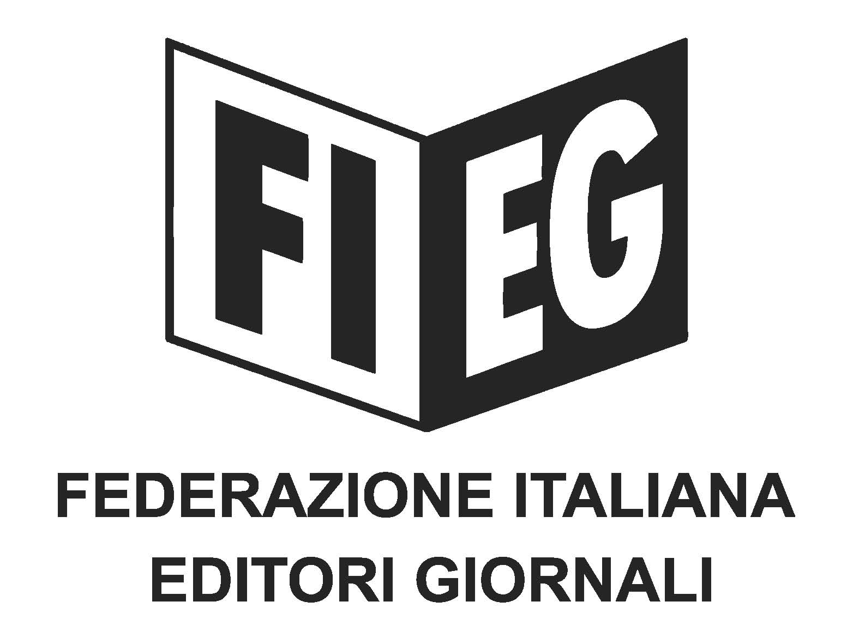

Comunicato Stampa

Campagna Fieg/Pubblicità Progresso: contro la cattiva informazione leggi di più e scegli l’informazione attendibile dei giornali

Roma, 11 luglio 2023 – Parte questa settimana la campagna di comunicazione - voluta dalla FIEG (Federazione italiana editori giornali), elaborata da 24 consulting digital solution e patrocinata da Pubblicità Progresso - sull’importanza della lettura e sulla necessità di privilegiare l’informazione attendibile e verificata dei giornali, cartacei e online, contro il fenomeno della cattiva informazione.

La campagna sarà ospitata da televisioni e radio, nazionali e locali, e dai più importanti siti web ed evidenzia come la lettura, l’edicola e il giornale costituiscano un approdo sicuro nel mare tempestoso della cattiva informazione.

“La campagna - sottolinea il Presidente Fieg Andrea Riffeser Monti - riguarda temi di assoluto rilievo sociale per i cittadini e per il loro diritto ad essere informati; la prima della Fieg che si avvale del patrocinio di Pubblicità Progresso con il coinvolgimento di televisioni, radio e web”.

Giovanni Barbesi, consigliere e cofounder di 24 consulting che ha seguito e coordinato il progetto (PM Andrea Piva) sottolinea che “il filmato - dal titolo “L’Avventura” - vuole portare l’attenzione anche dei più giovani (da qui il formato grafico scelto) sui pericoli di una cattiva informazione e sulle possibilità del lettore di averne una di livello qualitativamente elevato. Sia su carta che online“.

